**MANUAL DE USUARIO DE CONJUGACION DE EXAMEN**

**PASO 1:**

* Iniciar la aplicación.
* 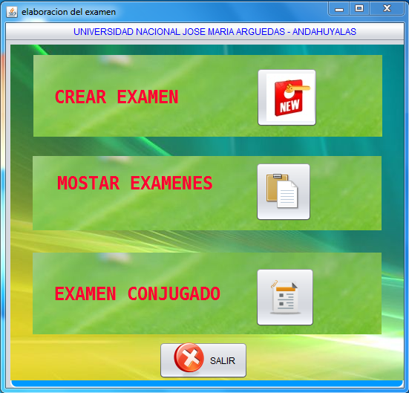Es una aplicación web en escritorio que puede ser accedida con cualquier PC sin importar el sistema operativo.

**PASO 1:**

* Como se muestra en la figura 1 hay tres opciones que el sistema proporciona al usuario:

1. Crear examen
2. Mostrar examen
3. Examen conjugado



**PASO 3:**

1. **Crear examen**
   * + **Hacer clic en crear examen, donde nos enviara a otra ventana.**
     + **Como se muestra en la imagen hay varias opciones como: ingresar el título del curso, ingresar la pregunta, ingresar las alternativas y finalmente hay una opción para elegir la respuesta de la pregunta.**
     + **Finalmente esta ventana nos permite crear un nuevo examen, con su respectivo título, preguntas y respuestas que le corresponde.**
     + **Se puede observar en la siguiente imagen.**

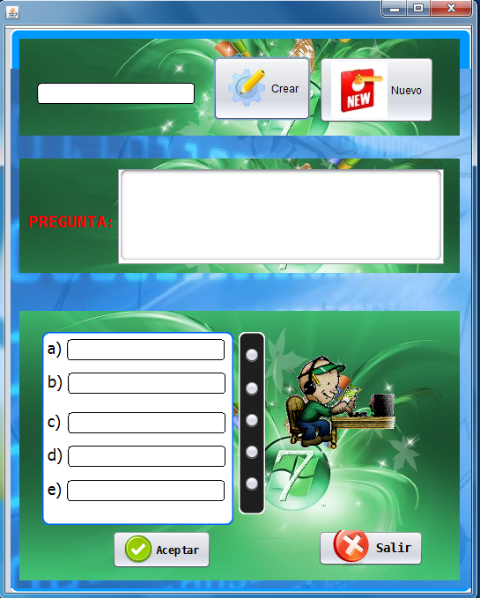

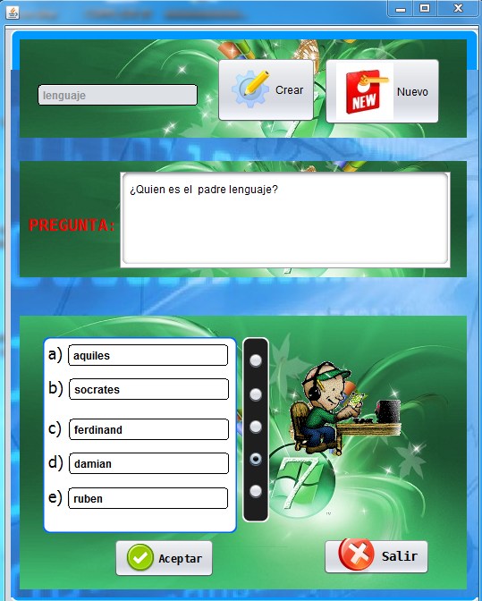

1. **Mostrar examen**

* **Hacer clic en mostrar examen, lo cual nos enviara a la siguiente venta como se muestra en la figura.**
* **Esta venta permite al usuario ver todos los exámenes que se creó en la venta.**
* **Hay opciones como: modificar el orden de las alternativas, cambiar la clave de la pregunta.**

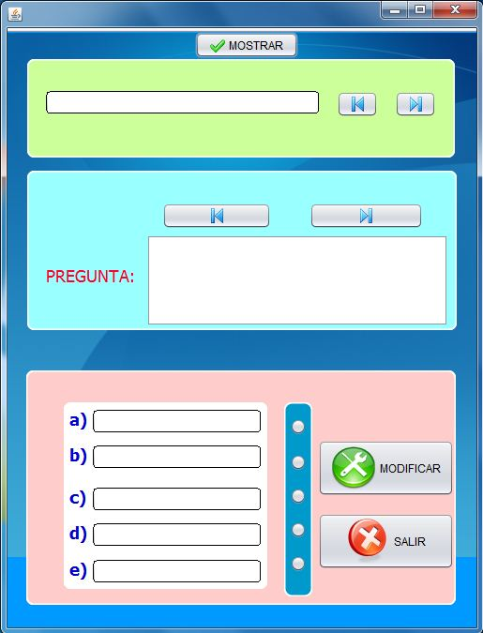

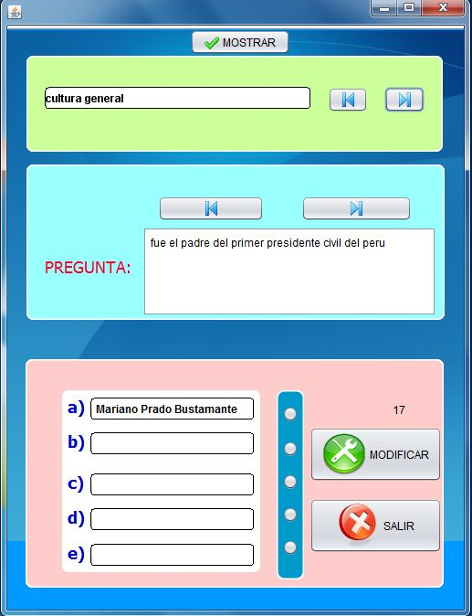

* **Examen conjugado**
* **Hacer clic en examen conjugado, lo cual nos enviara a la siguiente venta como se muestra en la figura.**
* **Esta ventana nos muestra varias opciones al usuario, como se muestra en el imagen como: conjugar, buscar el examen que se quiere conjugar**

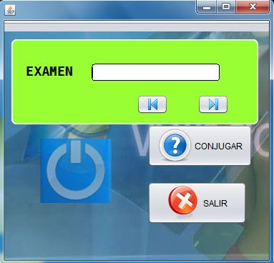

* **También nos muestra una opción donde el usuario puede hacer su reporte, para luego imprimir el examen ya conjugado.**

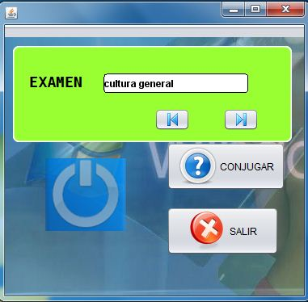

* **Finalmente la aplicación nos permite hacer reporte del examen creado, para luego hacer la impresión o guardar el examen.**

